Excerpt from Crawl : maitriser les techniques de la nage la plus rapide - Guide-Piscine.fr

Débuter en crawl : guide pratique
Le crawl est actuellement la nage la plus rapide, et c'est aussi la seule qui n'est pas réglementée par la Fédération Internationale de Natation. Tout apprenti nageur et débutant en crawl se voit confronté à des nombreuses difficultés. Quelles sont les étapes à respecter pour apprendre le crawl ? Avec qui apprendre ? Quels sont les fondamentaux de la nage ? Comment apprendre avec des éducatifs ? Comment respirer et comment maîtriser le virage en crawl ? Nous répondons à toutes vos questions grâce à notre guide pratique.
- Méthode/exercices de base
- Educatifs en crawl
- Position tête en crawl
- Crawl et respiration
- Virage en crawl
- 10 erreurs en crawl
[…]
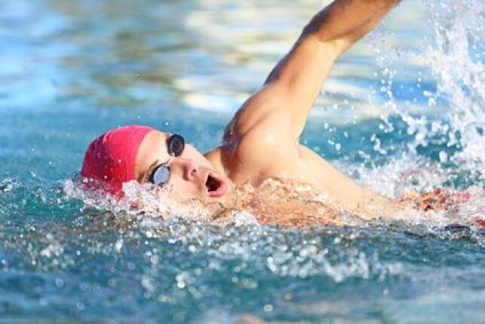

[…]

Apprendre le crawl étape par étape
La principale difficulté du crawl est de coordonner les mouvements des bras avec la respiration. Il est donc important de « décortiquer » la nage pour d’abord maîtriser le mouvement des bras, des jambes et intégrer ensuite la respiration. En isolant les mouvements de la sorte (grâce aux accessoires), il est aussi plus facile pour le nageur de se concentrer sur l’élément technique à travailler. Voici comment débuter le crawl en 4 étapes :
Étape | Intérêt
Se déplacer sur le ventre | S’allonger au maximum dans l’eau et de savoir se déplacer sur le ventre pour ensuite apprendre le mouvement des bras
Apprendre le mouvement des bras | Isoler les mouvements de bras pour bien les maîtriser car ils assurent la propulsion du nageur vers l’avant
Apprendre à respirer | Apprendre à coordonner la respiration avec les mouvements de bras
Le crawl nage complète | Apprendre à coordonner les mouvements des pieds et des bras

Comment apprendre le crawl ?
Pour apprendre le crawl, vous avez différentes options :
- Apprendre avec un maître-nageur : c’est la solution la plus courante car elle offre une approche plus personnalisée et plus conviviale
- Apprendre seul : il existe sur internet de nombreux conseils et vidéos pour vous aider à débuter en crawl. Il faut cependant faire preuve de patience car il est plus difficile pour vous de détecter vos erreurs et vos points faibles.
- Apprendre avec la méthode everybodyswim : c’est une méthode natation universelle qui a été inventée par des professionnels de la natation et s’adresse à toutes les personnes qui souhaitent apprendre à nager ou perfectionner leur technique de nage et ce quel que soit leur âge ou leur sexe. Facile à suivre, elle est structurée en plusieurs étapes illustrées en images et en vidéos.

Les fondamentaux en crawl
Le positionnement du corps :
En natation, il est important de bien se positionner dans l’eau pour réduire au maximum les résistances à l’avancement.
Le gainage du corps :
Pour glisser dans l’eau, votre corps doit être bien droit et le plus hydrodynamique possible. Vous devez garder le corps le plus rigide possible et à aligner la tête avec le tronc et les jambes.
La nage en amplitude :
Faites des mouvements de bras amples et souples de façon à relâcher vos muscles (micro-relâchements) et allez chercher l’eau le plus loin possible en prenant des appuis efficaces.
La prise d’appuis :
Placez correctement votre main lorsque celle-ci entre dans l’eau à la fin du retour aérien.
La respiration :
La respiration en crawl peut se faire tous les 2, 3, 4 ou 5 mouvements. C’est à vous de choisir le rythme qui vous convient le mieux. L’idéal étant de respirer tous les 3 coups de bras de façon à ne pas respirer toujours du même côté et pour ne pas trop perturber votre hydrodynamisme et votre positionnement dans l’eau.

